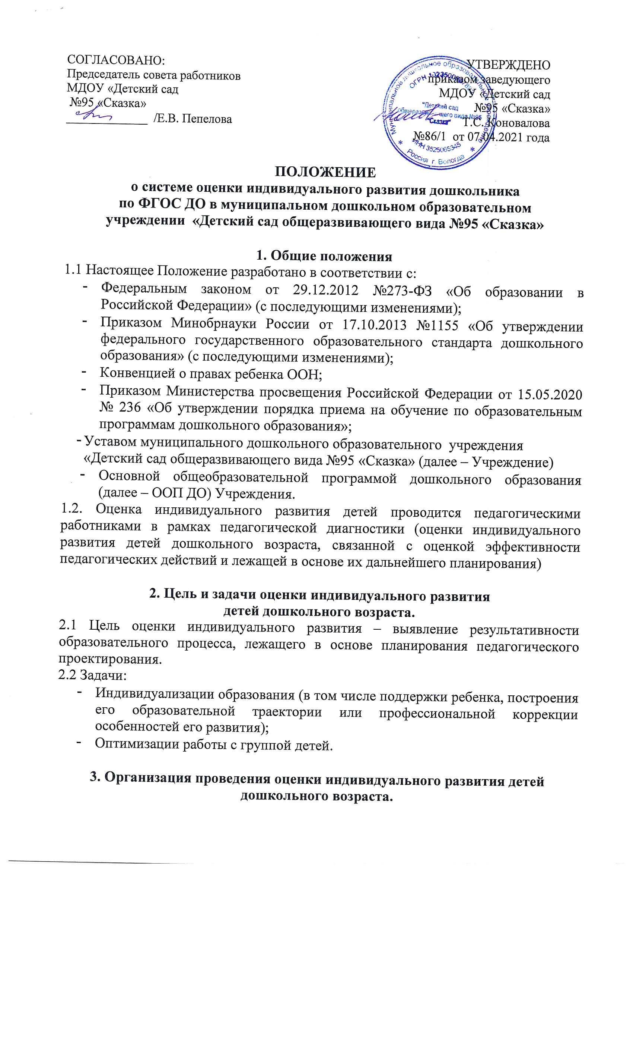  СОГЛАСОВАНО:  Председатель совета работников  МДОУ «Детский сад  №95 «Сказка»  _____________ /Е.В. Пепелова | УТВЕРЖДЕНО  приказом заведующего  МДОУ «Детский сад  №95 «Сказка»  Т.С. Коновалова  №86/1 от 07.04.2021 года

ПОЛОЖЕНИЕ
о системе оценки индивидуального развития дошкольника
по ФГОС ДО в муниципальном дошкольном образовательном
учреждении «Детский сад общеразвивающего вида №95 «Сказка»

1. Общие положения
1.1 Настоящее Положение разработано в соответствии с:
- Федеральным законом от 29.12.2012 №273-ФЗ «Об образовании в Российской Федерации» (с последующими изменениями);
- Приказом Минобрнауки России от 17.10.2013 №1155 «Об утверждении федерального государственного образовательного стандарта дошкольного образования» (с последующими изменениями);
- Конвенцией о правах ребенка ООН;
- Приказом Министерства просвещения Российской Федерации от 15.05.2020 № 236 «Об утверждении порядка приема на обучение по образовательным программам дошкольного образования»;
- Уставом муниципального дошкольного образовательного учреждения «Детский сад общеразвивающего вида №95 «Сказка» (далее – Учреждение)
- Основной общеобразовательной программой дошкольного образования (далее – ООП ДО) Учреждения.
1.2. Оценка индивидуального развития детей проводится педагогическими работниками в рамках педагогической диагностики (оценки индивидуального развития детей дошкольного возраста, связанной с оценкой эффективности педагогических действий и лежащей в основе их дальнейшего планирования)

2. Цель и задачи оценки индивидуального развития
детей дошкольного возраста.
2.1 Цель оценки индивидуального развития – выявление результативности образовательного процесса, лежащего в основе планирования педагогического проектирования.
2.2 Задачи:
- Индивидуализации образования (в том числе поддержки ребенка, построения его образовательной траектории или профессиональной коррекции особенностей его развития);
- Оптимизации работы с группой детей.

3. Организация проведения оценки индивидуального развития детей дошкольного возраста.

3.1 Оценка индивидуального развития осуществляется через отслеживание результатов освоения детьми ООП ДО.
3.2 Оценка индивидуального развития осуществляется в течение времени пребывания ребенка в Учреждении (с 7.00 до 19.00, исключая время, отведенное на сон) .
3.3 Оценка индивидуального развития осуществляется через наблюдение, беседы, продукты детской деятельности, специальные диагностические ситуации, организуемые воспитателями всех возрастных групп 2 раза в год – в начале и в конце учебного года (сентябрь, май). В первом случае, она помогает выявить наличный уровень деятельности, а во втором – наличие динамики ее развития.
3.4 Методологическая основа оценки индивидуального развития в Учреждении обеспечивается при помощи:
- Методического комплекта пособий для педагогов по организации образовательного процесса согласно программы «От рождения до школы» в разных возрастных подгруппах.
- Карт оценки индивидуального развития детей, разработанных в соответствии с целями и задачами ООП ДО Учреждения.
3.5 Результаты оценки индивидуального развития предоставляется воспитателями всех возрастных групп и специалистами Учреждения старшему воспитателю. В конце учебного года проводится сравнительный анализ результативности образовательного процесса и на основе анализа определяется планирование педагогической деятельности на следующий учебный год.
3.6 Оценка индивидуального развития воспитателями, музыкальным руководителем, воспитателем по физической культуре оценивается согласно следующим показателям:
- низкий уровень (качество слабо проявляется, либо отсутствует)
- средний уровень (качество в стадии формирования)
- высокий уровень (качество достаточно ярко проявляется)
3.7. При необходимости используется психологическая диагностика развития детей (выявление и изучение индивидуально-психологических особенностей детей), которую проводят квалифицированные специалисты (педагоги-психологи, психологи). Участие ребенка в психологической диагностике допускается только с согласия его родителей (законных представителей). Результаты психологической диагностики могут использоваться для решения задач психологического сопровождения и проведения квалифицированной коррекции развития детей.

4. Контроль
4.1. Контроль проведения оценки индивидуального развития осуществляется заведующим и старшим воспитателем посредством следующих форм:
- Проведение ежедневного текущего контроля;
- Организацию тематического контроля;
- Проведение оперативного контроля;
- Посещение занятий, организацию режимных моментов и других видов деятельности;
- Проверка и анализ документации.

5. Отчетность
5.1. Воспитатели всех возрастных групп, специалисты Учреждения в конце года сдают результаты проведения педагогических наблюдений и исследований с выводами старшему воспитателю, который осуществляет сравнительный анализ педагогической диагностики, делает вывод, определяет рекомендации педагогическому проектированию и зачитывает на итоговом педагогическом совете Учреждения.

6. Документация
6.1 Материалы оценки индивидуального развития, пособия для определения уровня индивидуального развития детей дошкольного возраста с 2 до 7 лет образовательных стандартов – хранятся у педагогов. Обновляются по мере необходимости.
6.2 Материалы оценки индивидуального развития для определения целевых ориентиров хранятся в методическом кабинете.
6.3 Результаты педагогических наблюдений за уровнем индивидуального развития оформляются в единую таблицу и хранятся в методическом кабинете.

Принято решением педагогического совета №6 от 07.04.2021 года.

